Создание подключения на WIN 10
1. Откройте меню "Пуск", выберите пункт "Параметры"
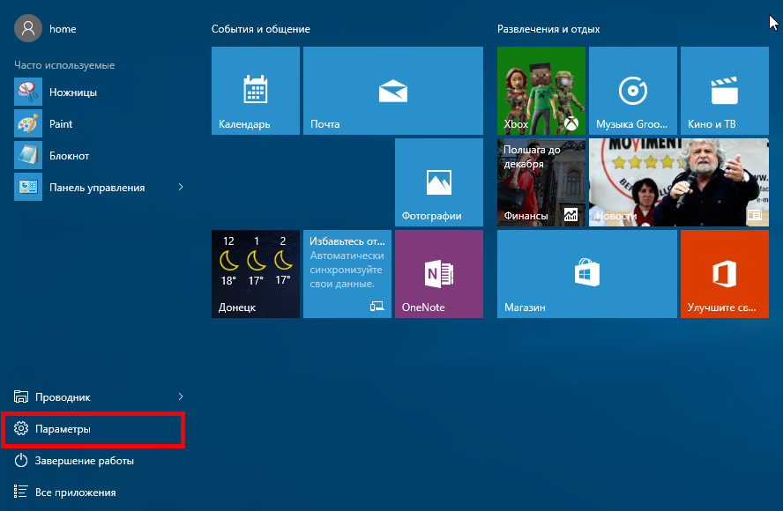
2. В меню «Настройки» вам следует найти раздел "Сеть и интернет"
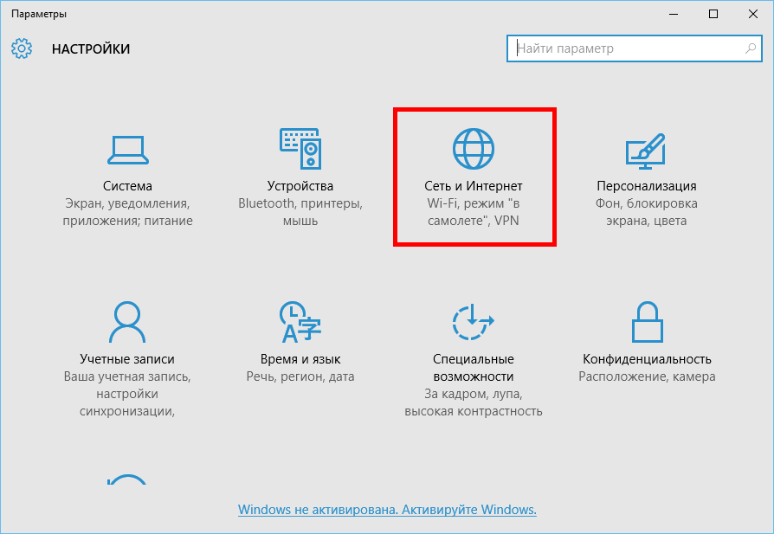
3. В разделе «Сеть и интернет» выбираем пункт «Ethernet»
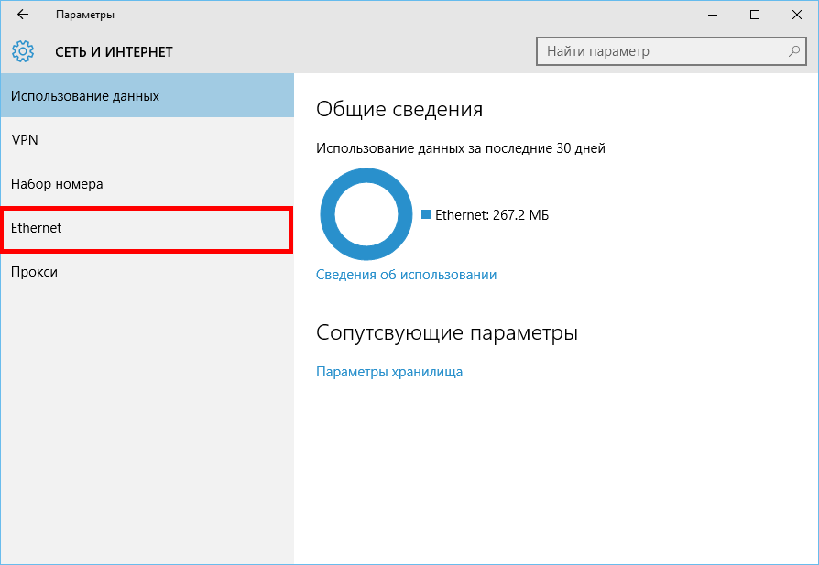
4. В «Центре управления сетями и общим доступом» выберите «Создание и настройка нового подключения или сети»
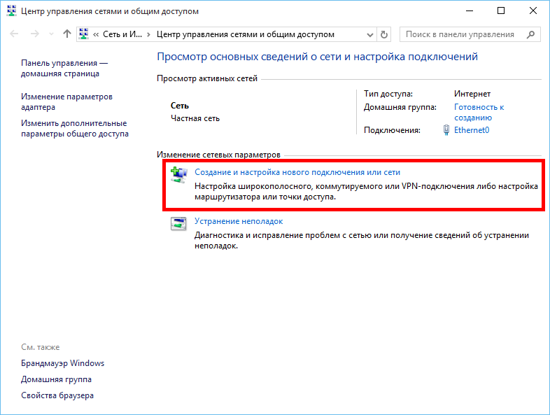
5. В открывшемся окне выберите «Подключение к интернету», нажмите внизу «далее»
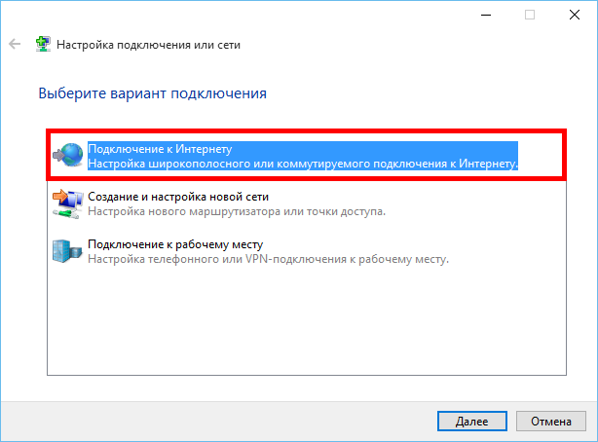
6. Далее, среди типов соединения вам необходимо выбрать «Высокоскоростное (с PPPoE)»
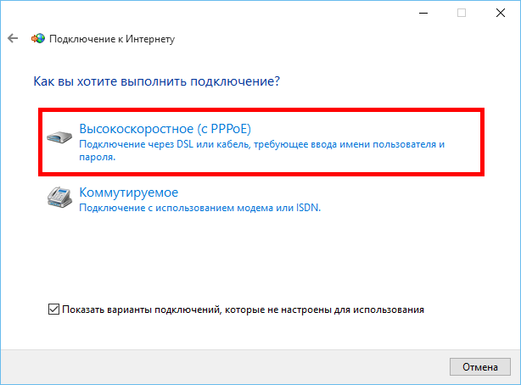
7. Система запросит ваш учётные данные*:
Логин (Имя пользователя)
Пароль на доступ в интернет
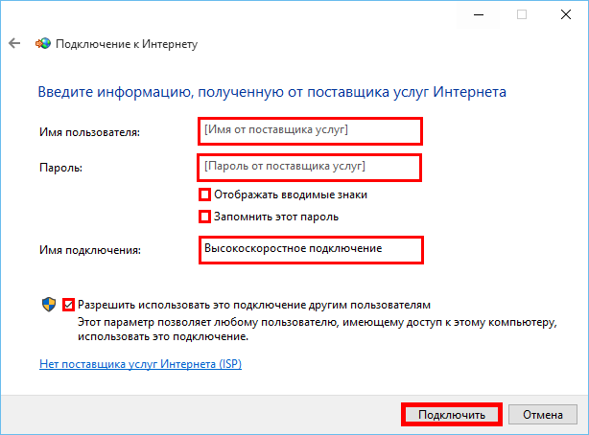
8. «Имя подключения» можете выставить произвольное. После того как всё введено, нажимайте кнопку «Подключить»
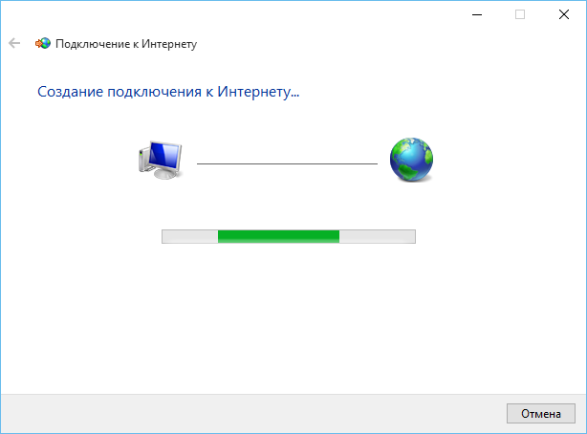
9. Если всё введено верно, то через несколько секунд проверки подключения вы сможете выйти в интернет!

